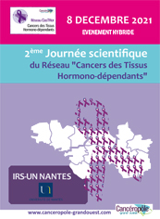

Trame pour la soumission d’un résumé
pour la 2nde journée scientifique
du réseau Cancers des Tissus Hormono-dépendants

(transmettre à francoise.leost@univ-nantes.fr
avant le 12 novembre 2021 )
)

Indiquer 5 mots clés décrivant la thématique des travaux présentés :
Indiquer si vous êtes doctorant (avec indication de l’année de la thèse) ou post-doctorant :
Titre “ “
[Calibri 11, Gras]

Nom 1er auteur ¹, Nom 2nd auteur², Nom 3ème auteur¹ [Calibri 11] [en gras le nom de l’orateur]
¹ affiliation de l’auteur (Calibri 10, Italique]
² affiliation de l’auteur (Calibri 10, Italique]

Corps du texte [Calibri 10]

REFERENCES
[1]
[2]

Le résumé doit être en français et comprendre au maximum 300- 350 mots.
Il peut intégrer des schémas ou figures.

